Российская Федерация
Красноярский край АДМИНИСТРАЦИЯ ГОРОДА НАЗАРОВО
П О С Т А Н О В Л Е Н И Е
02.04.2018 г. Назарово № 373 -п
О внесении изменений в постановление администрации г. Назарово от 19.09.2013 № 1845-п «Об утверждении Положения о порядке
комплектования муниципальных дошкольных образовательных учреждений г. Назарово (в новой редакции)»
В соответствии с Федеральным законом от 29.12.2012 № 273» ФЗ «Об образовании в Российской Федерации», Федеральным законом № 124 от 24.07.1998 «Об основных гарантиях прав ребенка в РФ», Законом Российской Федерации от 06.10.2003 № 131-ФЭ «Об общих принципах организации местного самоуправления в Российской Федерации», Уставом города, в целях приведения муниципального правового акта в соответствие с действующим законодательством, ПОСТАНОВЛЯЮ:
- Внести в постановление администрации г. Назарово от 19.09.2013 № 1845-п «Об утверждении Положения о порядке комплектования муниципальных дошкольных образовательных учреждений г. Назарово (в новой редакции)» следующие изменения:
Раздел 3. «Порядок комплектования муниципальных дошкольных образовательных учреждений» приложении к постановлению «Об утверждении Положения о порядке комплектования муниципальных дошкольных образовательных учреждений г. Назарово»: дополнить пунктом 3.9.1. следующего содержания:
«3.9.1. В течение 60 календарных дней со дня получения направления родители (законные представители) ребенка представляют необходимые для зачисления документы в соответствующее учреждение (медицинское заключение, направление, документы, удостоверяющие личность одного из родителей (законных представителей), свидетельство о рождении ребенка, заявление).
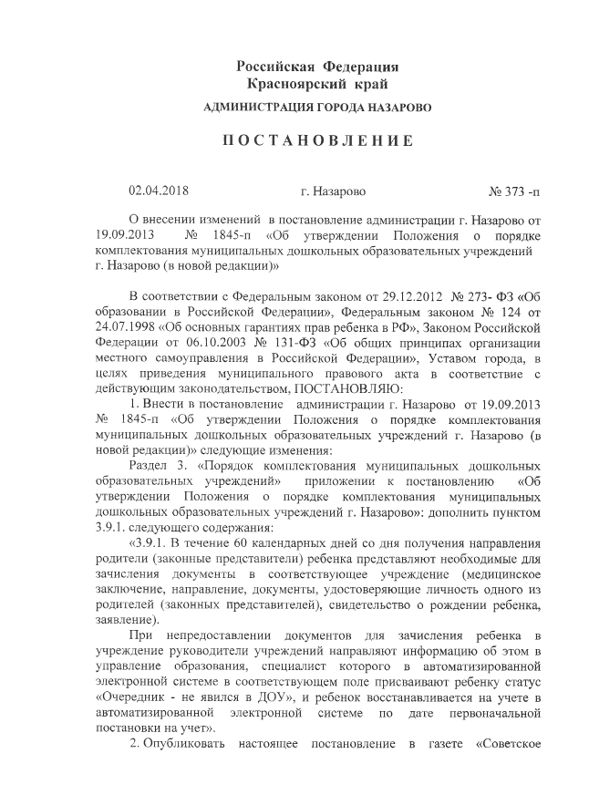
При непредоставлении документов для зачисления ребенка в учреждение руководители учреждений направляют информацию об этом в управление образования, специалист которого в автоматизированной электронной системе в соответствующем поле присваивают ребенку статус «Очередник - не явился в ДОУ», и ребенок восстанавливается на учете в автоматизированной электронной системе по дате первоначальной постановки на учет».

Причулымье» и разместить на сайте администрации города Назарово в сети
ИНТЕРНЕТ.
3
. Контроль за исполнением постановления оставляю за собой.
4
. Постановление вступает в силу в день, следующий за днем его
опубликования.
Г лава города Назарово
С.И. Сухарев

